15.10.24 Тема: Газовый редуктор.
Задание:
1.Внимательно просмотреть рисунки и прочитать текст,
2.В рабочей тетради зарисовать рис «Основные компоненты редуктора».
3. Выполненную работу сфотографировать и отправить на эл. почту edu.welding.i@gmail.com. С указанием даты и фамилии.
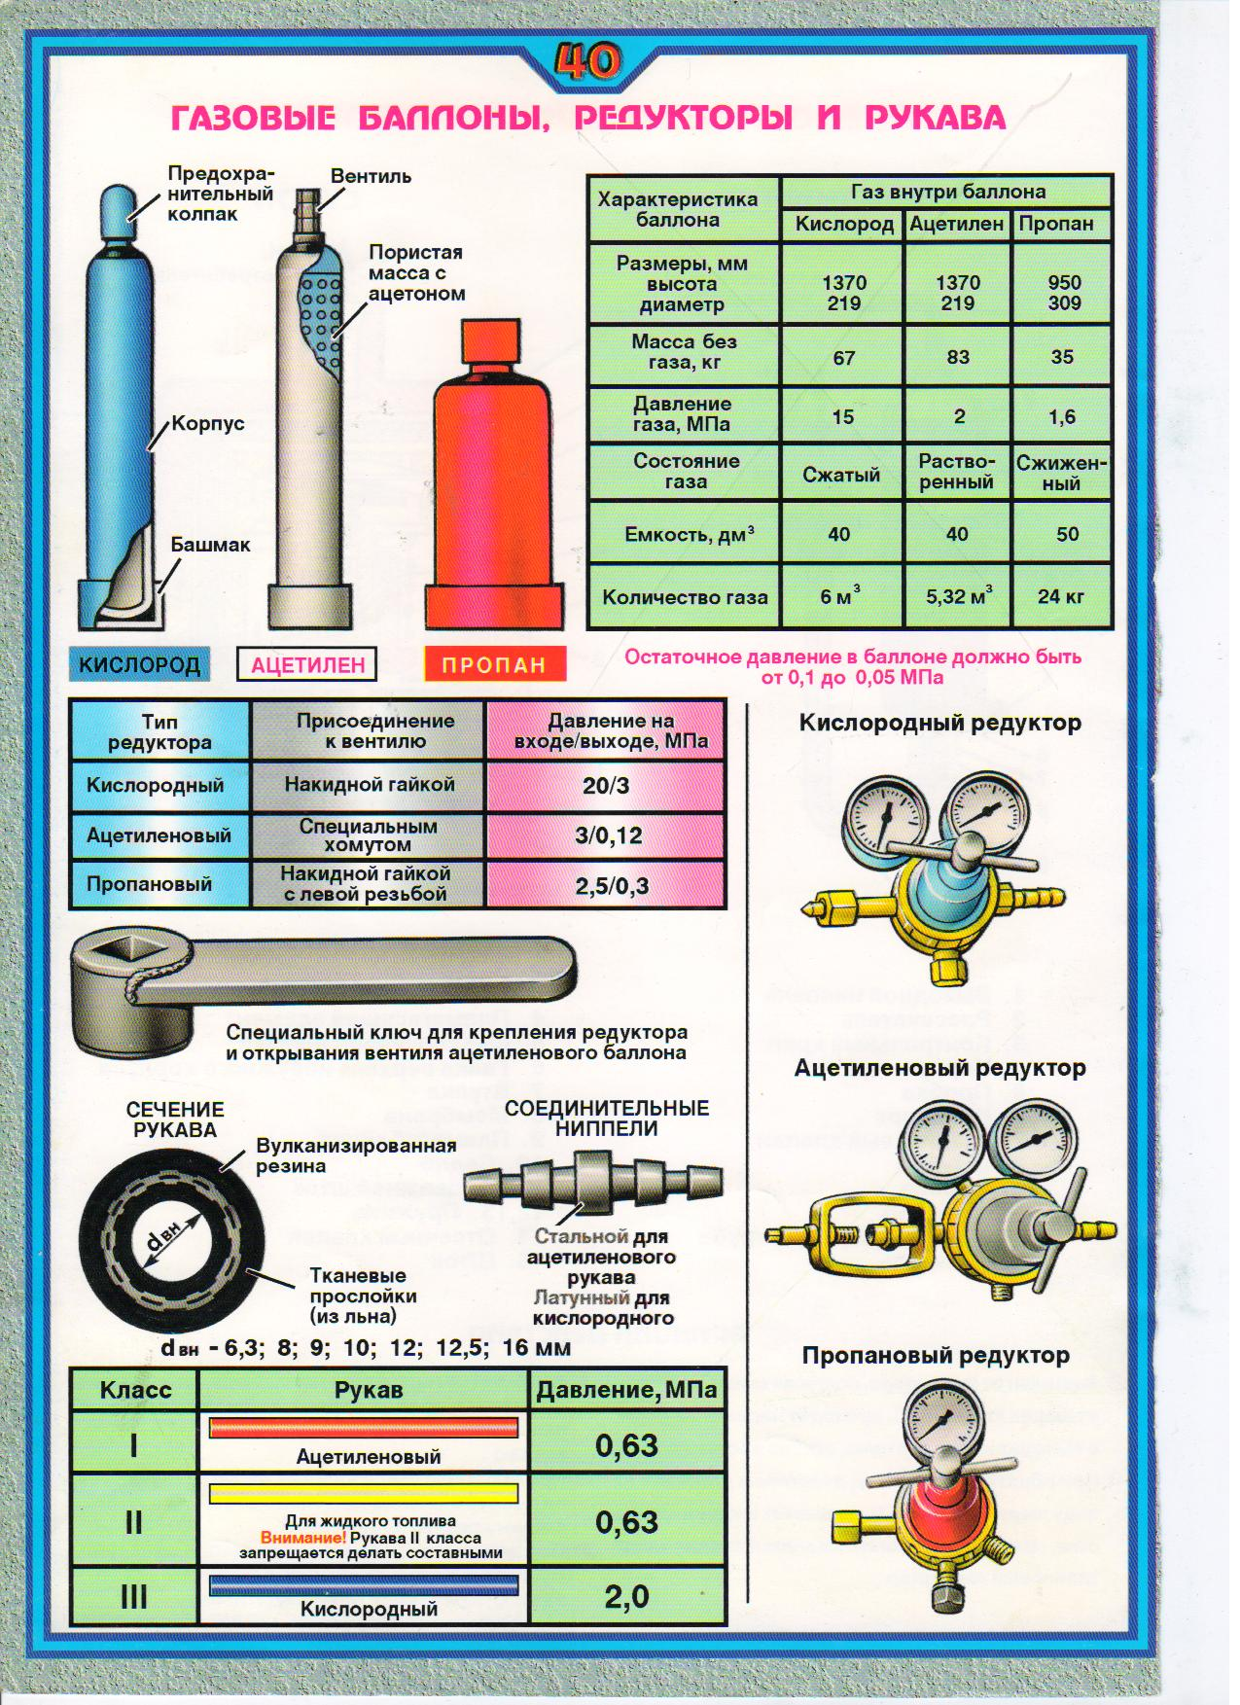

Газовым редуктором прибор, служащий для понижения давления газа, отбираемого из баллона до рабочего и для автоматического поддержания этого давления постоянным, независимо от изменения давления газа в баллоне или газопроводе.

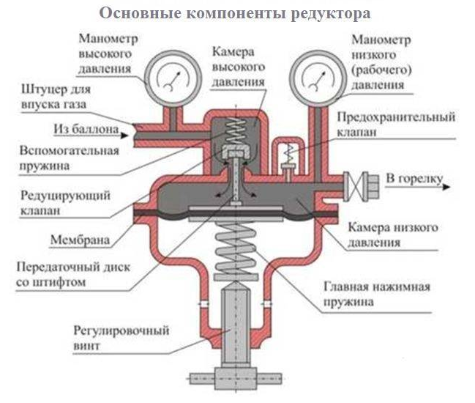

Сжиженный газ в газгольдере, баллоне или другой емкости для его хранения находится под высоким давлением. Это упрощает его хранение и транспортировки к месту потребления. Газ же, поступающий к потребителю, вне зависимости от того, что это: отопительный котел, варочная плита или любое газопламенное оборудование, должен подаваться под давлением значительно более низким. Такое вот преобразование давления и осуществляется в предназначенном для этого специальном механическом устройстве — газовом редукторе.
В качестве примера возьмем пропан-бутановую смесь. В баллоне в сжиженном состоянии эта смесь двух горючих газов хранится под давлением в 1,6 МПа. Потребителю же в подавляющем большинстве случаев, требуется давление до 0,6 МПа. Помимо этого, давление газа, подаваемого потребителю, должно поддерживаться на неизменном уровне вне зависимости от количества газа в емкости. Задачи понижения давления и поддержания его величины и решает газовый редуктор, подключаемый на выход резервуара с сжиженным газом. Газовые редукторы устанавливаются на всех эксплуатируемых емкостях с газом как промышленного назначения, так и домашних бытовых газовых баллонах. Исправный редуктор обеспечивает безопасную эксплуатацию оборудования.
Существуют разные модели газовых редукторов, они могут иметь разную конструкцию, внешний вид и вспомогательные элементы, но все они имеют одинаковый принцип действия и обязательно включают такие основные детали:
- запорную пружину;
- мембрану — важнейшую деталь регулятора, реагирующую на давление газовой смеси;
- редуцирующий клапан.
В основе принципа действия газового редуктора лежит противодействие двух прилагаемых сил. С одной стороны упругая пружина давит на клапан, стараясь перекрыть выход газа, а мембрана, наоборот, стремится клапан открыть. На гибкую пластину мембраны давит редуцированный газ с низким (рабочим) давлением. При снижении его напора, давление, оказываемое мембраной на клапан, превышает действие на него запорной пружины, клапан открывается и весь процесс повторяется.
Существуют редукторы двух типов: одноступенчатые и двухступенчатые.
Одноступенчатый имеет только одну камеру, где происходит снижение давления. Недостатком такого редуктора является то, что показатели газа на выходе его зависят от показателей на входе.
В двухступенчатом редукторе 2 камеры: высокого и рабочего давления. Газ из баллона поступает в камеру высокого давления, а затем через камеру рабочего давления подается к потребителю. Такая конструкция дает возможность получить на выходе нужное давление, которое не будет зависеть от напора газа в баллоне и регулировать показатели с большей точностью.
Помимо основных деталей в состав редуктора входят целый ряд дополнительных, обеспечивающих подачу, регулировки и контроль параметров газа (регулировочный винт, определяющий положение мембраны, манометры высокого и низкого давления, штуцер, через который газовая смесь поступает в редуктор из емкости и др.)
Одно из важнейших требований к любому оборудованию в системах газоснабжения — соблюдение норм и правил безопасности. Превышение величины давления газа в системе выше допустимого может привести к аварийной ситуации, грозящей любыми последствиями. Для предотвращения аварий ряд моделей имеет дополнительный клапан безопасности, который срабатывая при превышении номинального давления в 2,5–3 раза, стравливает излишек газа.
При использовании в системе газификации групповой баллонной установки рекомендуется каждый баллон оснастить редуктором с клапаном безопасности.
В быту используются только горючие газы (метан или пропан-бутановая смесь). На производственных предприятиях применяются различные сжиженные газы и газовые смеси. В зависимости от газа, для которого они предназначены, различают:
- Ацетиленовые применяются только для сварочных работ, окрашены в белый цвет, изготавливаются из металлов за исключением меди, серебра, цинка;
- Водородные используются при выполнении газопламенных работ (сварка, резка металлов). Металлический корпус редуктора окрашивается в зеленый цвет.
- Кислородные, которые используются при сварке металлов. Такие редукторы изготавливаются из устойчивых к окислению сплавов и окрашиваются в голубой цвет;
- Пропан-бутановые применяются и в быту, и на производстве, окрашиваются в красный цвет;
- Метановые используются на баллонах с горючим газом и традиционно окрашивается в красный цвет.
Все редукторы, предназначенные для работы с горючими газами, согласно требованиям ГОСТ, имеют левую резьбу, в то время как редукторы для кислорода и инертных газов изготавливаются с правой резьбой. Это исключает подключение редуктора для кислорода, например, к баллону с горючим газом.
Для предотвращения замерзания газа на выходе корпус редуктора для углеводородных горючих газов может иметь развитое оребрение.

